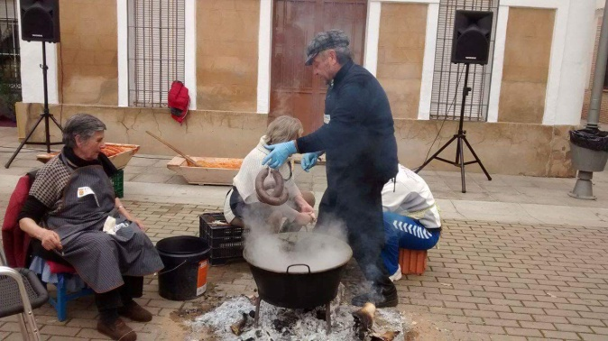

**PROGRAMACIÓN:**

**8:00 HORAS .-**

**MATANZA DEL CERDO CON ANIS Y DULCES**

**11:00 HORAS .-**

**DEGUSTACIÓN DE SOMARROS**

**12:00 HORAS.- MIGAS ACOMPAÑADAS DE PRODUCTOS DEL CERDO CON VINO DE PITARRA EN PORRÓN Y BOTA**

**13:30 HORAS: CATA DE MORAGAS**

**16:00 .- COMIDA DE DERECHOS Y GUISADO DE PATATAS CON VINO DE PITARRA EN PORRÓN y BOTA,**

[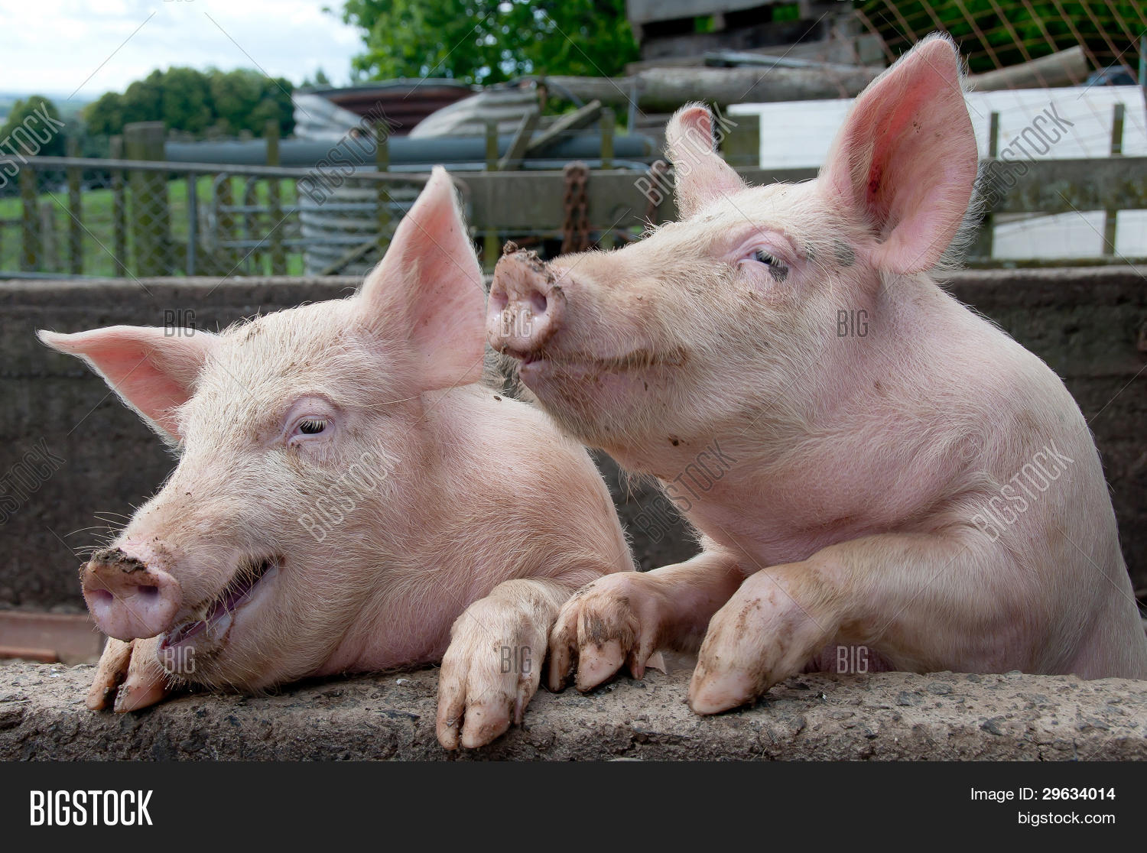](http://www.google.es/url?sa=i&rct=j&q=&esrc=s&source=images&cd=&cad=rja&uact=8&ved=0ahUKEwjD98ix8b7QAhXE0RQKHUV8AJsQjRwIBw&url=http%3A%2F%2Fwww.bigstockphoto.es%2Fimage-29634014%2Fstock-photo-cerdos-graciosos&bvm=bv.139782543,d.d24&psig=AFQjCNH05nNvBPzkuDI9C9YlEF3jtkFQnA&ust=1479990717061897)

